申請日：yyyy/mm/dd

From: xx大学 or yy社 (氏名)
To: D部門編集広報委員会HP担当 御中
電気学会D部門ホームページ WEB記事作成フォーマット

希望納期： yyyy/dd/mm
(※)1～２週間ほど先の日時を指定していただけると助かります。

掲載ページ： 和文/英文 (何れか一方に○をつける)
(※)和文と英文の両方に記事を載せたい場合，本様式を２通ご用意ください。

記事タイトル(案)：
(※)他の記事との整合性を取るために，タイトルは微修正する可能性があります。

記事本文(案)：
(※)記事の文責は依頼者側にあります。HP担当は軽微な誤字・誤植，エディトリアルな修正のみをチェックしますのでその旨，ご承知おきください。
(※)記事にWordファイルやPDFファイルのリンクを貼る場合が多いかと思いますので，記事の本文はごく簡単なものでもOKです。

記事に掲載する画像：
(※)画像に著作権上の問題があるかどうかは，依頼者側でご確認をお願いします。
(※)学会のバナー画像の場合，会議名，開催日，場所などが併記された画像を掲載するのが好ましいと思います。

リンクファイル名(WORDファイル，PDFファイル等)：

備考欄・連絡事項：
(※)緊急案件等，依頼者からHP担当に伝えておいたほうが良いことがある場合，その内容を記入してください。

申請日：2022/12/01

From: xx株式会社 電気一郎
記入サンプル(和文)
To: D部門編集広報委員会HP担当 御中
電気学会D部門ホームページ WEB記事作成フォーマット

希望納期： 2022/12/14
(※)1～２週間ほど先の日時を指定していただけると助かります。

掲載ページ： 和文/英文 (何れか一方に○をつける)
(※)和文と英文の両方に記事を載せたい場合，本様式を２通ご用意ください。

記事タイトル(案)：国際会議開催案内：11th International Conference on Power Electronics, ICPE2023 – ECCE Asia
(※)他の記事との整合性を取るために，タイトルは微修正する可能性があります。

記事本文(案)：
(※)記事の文責は依頼者側にあります。HP担当は軽微な誤字・誤植，エディトリアルな修正のみをチェックしますのでその旨，ご承知おきください。

ECCE-AsiaシリーズのICPE2023が韓国チェジュ島で開催されます。
アブストラクトの締め切りは2022年10月21日(金)です。
会員の皆様の積極的なご投稿とご参加をよろしくお願い致します。

公式ホームページ(ICPE 2023 - ECCE Asia (icpe-conf.org))
ICPE2023-ECCE Asia開催案内(PDF)

記事に掲載する画像：
(※)画像に著作権上の問題があるかどうかは，依頼者側でご確認をお願いします。
(※)学会のバナー画像の場合，会議名，開催日，場所などが併記された画像を掲載するのが好ましいと思います。

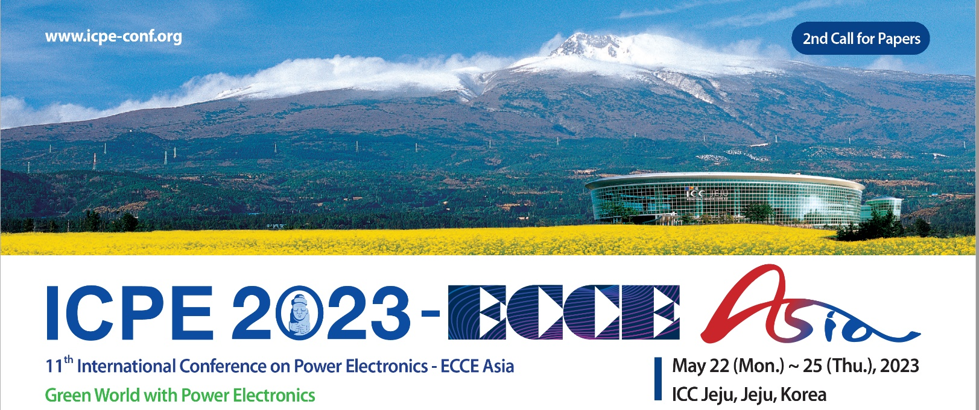

リンクファイルの名称(WORDファイル，PDFファイル等)： Call for paper(ICPE2023).pdf

備考欄・連絡事項：
(※)緊急案件等，依頼者からHP担当に伝えておいたほうが良いことがある場合，その内容を記入してください。

この和文サンプルは国際会議開催案内：11th International Conference on Power Electronics, ICPE2023 – ECCE Asia | 電気学会 [D] 産業応用部門 (iee.jp)をもとに作成されました。
この和文サンプルにより作成される記事の完成イメージは上記WEBサイトをご確認ください。

申請日：2022/12/01

From: xx株式会社 電気一郎
記入サンプル(英文)
To: D部門編集広報委員会HP担当 御中
電気学会D部門ホームページ WEB記事作成フォーマット

希望納期： 2022/12/14
(※)1～２週間ほど先の日時を指定していただけると助かります。

掲載ページ： 和文/英文 (何れか一方に○をつける)
(※)和文と英文の両方に記事を載せたい場合，本様式を２通ご用意ください。

記事タイトル(案)：ICPE2023 – ECCE Asia
(※)他の記事との整合性を取るために，タイトルは微修正する可能性があります。

記事本文(案)：
(※)記事の文責は依頼者側にあります。HP担当は軽微な誤字・誤植，エディトリアルな修正のみをチェックしますのでその旨，ご承知おきください。

11th International Conference on Power Electronics (ICPE2023) – ECCE Asia will be held from May 22 to 25, 2023 in Jeju, Korea.
An abstract deadline is approaching.
Please submit your paper and join the conference.

The official website: ICPE 2023 – ECCE Asia (icpe-conf.org) ICPE 2023 - ECCE Asia (icpe-conf.org)
Call for paper (PDF)

記事に掲載する画像：
(※)画像に著作権上の問題があるかどうかは，依頼者側でご確認をお願いします。
(※)学会のバナー画像の場合，会議名，開催日，場所などが併記された画像を掲載するのが好ましいと思います。

リンクファイルの名称(WORDファイル，PDFファイル等)： Call for paper(ICPE2023).pdf

備考欄・連絡事項：
(※)緊急案件等，依頼者からHP担当に伝えておいたほうが良いことがある場合，その内容を記入してください。

この英文サンプルはICPE2023 – ECCE Asia | 【英】電気学会 [D] 産業応用部門 (iee.jp)をもとに作成されました。
この英文サンプルにより作成される記事の完成イメージは上記WEBサイトをご確認ください。

